_________________________________________

Mon cahier
d’anglais

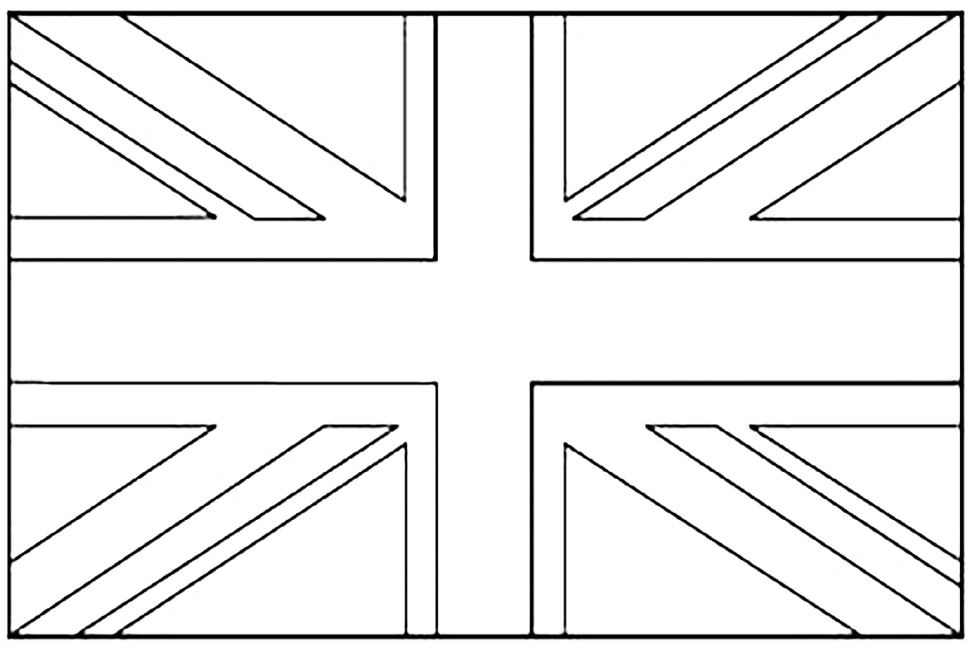

_________________________________________

Mon cahier
d’anglais

